**BREVET DE TECHNICIEN SUPÉRIEUR**

**FLUIDES ÉNERGIES DOMOTIQUE**

**U41 : ANALYSE ET DÉFINITION D’UN SYSTÈME**

**Session 2025**

_____

**Durée : 4 heures**

**Coefficient : 4**

______

**Matériel autorisé** :

L’usage de la calculatrice est autorisé conformément à la circulaire en vigueur.

**Tout autre matériel est interdit**

**Liste des documents techniques :**

DT01 .…………………………………………………...……………………………………..….page 7/26

DT02 ………………………………………………………………………………………………page 7/26

DT03 ………………………………………………………………………………………………page 8/26

DT04 ………………………………………………………………………………………………page 9/26

DT05 ………………………………………………………………………………………………page 10/26

DT06 ………………………………………………………………………………………………page 11/26

DT07 ………………………………………………………………………………………………page 12/26

DT08 ………………………………………………………………………………………………page 13/26

DT09 ………………………………………………………………………………………………page 14/26

DT10 ………………………………………………………………………………………………page 15/26

DT11 ………………………………………………………………………………………………page 16/26

***Les textes peu lisibles ne sont pas utiles pour traiter les questions.***

**Documents à rendre avec la copie :**

DR01 …………………………………………………………………………………………...….page 17/26

DR02 ………………………………………………………………………………………………page 18/26

DR03 ………………………………………………………………………………………………page 19/26

DR04 ………………………………………………………………………………………………page 20/26

DR05 ………………………………………………………………………………………………page 21/26

DR06 ………………………………………………………………………………………………page 21/26

DR07 ………………………………………………………………………………………………page 22/26

DR08 ………………………………………………………………………………………………page 23/26

DR09 ………………………………………………………………………………………………page 24/26

DR10 ………………………………………………………………………………………………page 25/26

DR11 ………………………………………………………………………………………………page 26/26

***Tous les documents réponses, même vierges, doivent être rendus avec la copie.***

**Dès que le sujet vous est remis, assurez-vous qu’il est complet.**

**Le sujet se compose de 26 pages numérotées de 1/26 à 26/26.**

|  |  |
| --- | --- |
| **Décomposition du travail demandé** | **Temps conseillé** |
| Lecture du sujet | 15 min |
| Partie 1 : Analyse du dossier | 30 min |
| Partie 2 : Forage géothermique | 55 min |
| Partie 3 : Préchauffage de l’ECS par récupération de chaleur sur les eaux grises | 30 min |
| Partie 4 : Centrale de traitement d’air vestiaires n°4 | 45 min |
| Partie 5 : Régulation traitement d’air | 65 min |

**« CONSTRUCTION D’UN CENTRE AQUATIQUE À CARVIN (62) »**

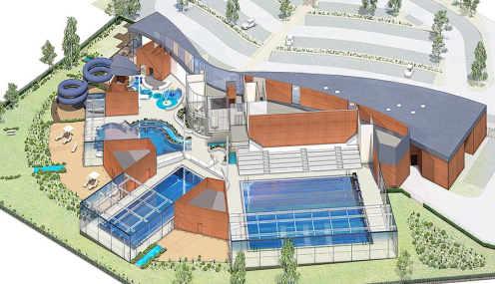**Contexte :**

Vous venez d’obtenir votre BTS fluides, énergies, domotique, votre tuteur de stage vous contacte pour vous proposer un contrat. Pour votre première mission, on vous confie le dossier du centre aquatique de Carvin qu’un précédent stagiaire a partiellement étudié. On vous demande de vérifier et de valider la proposition de ce stagiaire.

**Présentation du projet :**

La ville de Carvin a décidé de réaliser un centre aquatique comportant plusieurs bassins, un espace bien-être (tépidarium, sauna, hammam, spa…), un jardin privatif bien-être, un solarium minéral et un solarium végétal. Les travaux vont démarrer en septembre de l’année en cours pour une mise en service prévisionnelle au plus tard un an après.

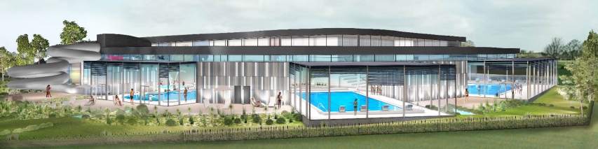

**Démarche environnementale** (HQE®) :

* Récupération de chaleur sur les eaux usées : un système de récupération d’énergie sur les eaux usées des douches des vestiaires publics permet de préchauffer l’eau froide sanitaire avec pour objectif de réduire la consommation énergétique pour le poste de l’eau chaude sanitaire.
* Production de chaleur : pompe à chaleur eau-eau sur nappe phréatique et appoint chaudière gaz. La production de chaleur est assurée principalement par la pompe à chaleur à haute performance énergétique située à l’extérieur du bâtiment.
* Traitement d’eau : ultrafiltration des eaux de lavage des filtres.
* Désinfection des bassins : la désinfection de l’eau est obtenue par l’intermédiaire de deux traitements notamment par « pré-ozonation ».
* Qualité de l’air : « Très performante ».
* Ventilation du hall bassins : ventilation double flux avec récupération de chaleur.
* Confort hygrométrique et acoustique : « Très performant » par mise en œuvre d’un récupérateur de chaleur de type échangeur permettant de préchauffer l’air neuf extérieur avant mélange afin de limiter les consommations énergétiques.

**PREMIÈRE PARTIE : Analyse du dossier**

L’objectif est de faire le point sur les éléments donnés par le stagiaire.

**Question 1.1 :** Un dossier contenant des documents est présent (l’arborescence du projet est donnée dans le DT01). Néanmoins il semble manquer un dossier important : donner son sigle et sa signification.

**Question 1.2 :** Au vu des documents présents dans cette arborescence donner la signification des sigles : DCE et DPGF.

**Question 1.3 :** Après avoir pris connaissance de la présentation du bâtiment page 02/26, identifier les différentes sources d’énergie mises en œuvre pour la production de chaleur du chauffage.

**Question 1.4 :** D’après les éléments fournis dans le DT03, déterminer l’orientation de la vue d’élévation.

**Question 1.5 :** Que signifie l’indication « Niv. 23.80 NGF +/-0.00m » (DT03) ?

**Question 1.6 :** Dans le bloc sanitaire public (DT04), à quoi correspondent :

* les cercles tracés sur le plan
* le triangle noir avec un A à l’intérieur?

**DEUXIÈME PARTIE : Forage géothermique**

Un forage prévisionnel « FR1 » est réalisé pour les essais et analyses géothermiques. Il servira par la suite au puits de réinjection si le projet est viable.

Le schéma de principe est représenté sur 4 documents : DR01 à DR04.

1. D’après le schéma de principe, expliquer comment le forage géothermique intervient dans la production de chaleur.

1. Sur les documents réponses DR01 à DR03 indiquer par un code couleur les différents fluides présents sur les schémas, repasser les canalisations concernées et renseigner les tableaux.
2. Quelle est la fonction de l’échangeur N°1 et pourquoi est-il obligatoire (DR02) ?
3. Le stagiaire avait préparé un schéma de la CTA à déshumidification thermodynamique (DT05). A partir de l’analyse du schéma, expliquer le principe de fonctionnement. Donner au moins un avantage de ce procédé.
4. Donner le nom et la fonction des composants repérés de A, C, D, E (DR05).

L’objectif de ce système est de réaliser des économies énergétiques et donc financières. On propose de le comparer à un système équivalent à eaux perdues (c’est un système qui comprend une pompe à chaleur eau-eau, l’énergie récupérée ne se fait pas dans la nappe phréatique (gratuite) mais avec de l’eau du réseau qui est facturée). Avec un prix du mètre cube d’eau compris entre 0,90 € et 1,1 € et un volume prélevé à la nappe compris entre 19 000 et 21 000 m3/an, l’économie annuelle est comprise entre 17 000 et 23 000 €. Le chiffrage du forage représente un surcoût compris entre 46 000 et 51 000 €.

1. Les contraintes économiques et réglementaires imposent à la ville de Carvin d’étudier chaque proposition afin de définir le retour sur investissement des différentes solutions technologiques. Ce retour sur investissement doit être inférieur à 4 ans. Cette solution de forage sur nappe phréatique est-elle acceptable ?

**Question 2.7:** Proposer une argumentation structurée sur les atouts et les faiblesses de ce système par rapport à celui à eau perdue.

**TROISIÈME PARTIE :**

**Préchauffage de l’eau chaude sanitaire par récupération de chaleur sur les eaux grises**

Votre prédécesseur a travaillé sur le premier point de la démarche HQE, vous reprenez ses notes pour les vérifier.

Rappel : Les eaux grises peuvent provenir de la récupération des eaux d'évacuation de [lavabos](https://fr.wikipedia.org/wiki/Lavabo_(sanitaire)) ou de [douche](https://fr.wikipedia.org/wiki/Douche), mais aussi des [eaux pluviales](https://fr.wikipedia.org/wiki/Eaux_pluviales) (si l’atmosphère n'est pas polluée) ou celle d'un [puits](https://fr.wikipedia.org/wiki/Puits_%C3%A0_eau) (si la [nappe phréatique](https://fr.wikipedia.org/wiki/Nappe_phr%C3%A9atique) n'est pas polluée). Toute eau ne contenant ni polluant chimique, ni trace de matière fécale, ni trace de produit chimique ([hydrocarbure](https://fr.wikipedia.org/wiki/Hydrocarbure), médicament, etc.) peut être considérée comme une eau grise. Elles sont souvent à opposer aux [eaux-vannes](https://fr.wikipedia.org/wiki/Eaux-vannes) qui contiennent des matières fécales ou d'autres substances polluantes (médicaments) plus difficiles à traiter et à éliminer.

1. Expliquer le mode de fonctionnement de ce récupérateur de chaleur sur eaux grises en précisant les transferts d’énergie, les provenances et les destinations des différents fluides concernés.
2. Sur le DR04, à quoi sert la vanne de bypass ?
3. Pourquoi y a-t-il un intégrateur (INT) sur le schéma du DR04 ? Quel est son rôle ?
4. A partir du schéma du DR04, indiquer le débit d’eau froide qui circule par le récupérateur d’énergie sur les eaux grises et le débit d’eau sanitaire qui circule dans l’échangeur N°3 du DR04 ?
5. Quel équipement permet de maîtriser ces débits ? L’identifier sur le DR04. Décrire son fonctionnement.

**QUATRIÈME PARTIE :**

**Centrale de traitement d’air des vestiaires n°4**

L’ensemble des notes du stagiaire reprend les contraintes du bâtiment (DT02).

L’étude ne porte que sur le traitement d’air des zones vestiaires individuels, vestiaires collectifs et douches.

**Hypothèse de fonctionnement de la CTA**

1. Déterminer le débit d’air neuf pour l’ensemble des vestiaires (DT02).
2. Deux solutions, DT06 et DT07, sont proposées. Quelles sont les différences de composition entre ces deux CTA ?
3. La solution n°1 est retenue. Justifier ce choix en relevant les informations techniques nécessaires sur les DT06 et DT07.

**Analyse du diagramme de l’air humide**

Le stagiaire avait réalisé une étude d’évolution de l’air en mode hiver sur la CTA avec un tracé sur le diagramme psychométrique pour déterminer la puissance nécessaire de la batterie électrique.

* 1. En prenant appui sur la solution retenue (solution N°1), relever les températures et hygrométries pour les reporter dans les cadres sur le schéma de la CTA DR06.
  2. Sur le DR07:
* Identifier les différents points caractéristiques,
* Flécher les évolutions de l’air pour en indiquer le sens d’évolution,
* Identifier sur le diagramme les différents composants de la CTA,
* Compléter le tableau avec les caractéristiques des points "sortie échangeur" et "soufflage".
  1. Voici la note de calcul du stagiaire, les paramètres de fonctionnement repérés sont 7 000 et 0,835. A quoi correspondent ces paramètres ?

**Note de Calcul : P = Qm x ∆h ou P = Qm x Cp x ∆t $Qm= \frac{7000}{0,835 ×3600}=2,32$**  [kgas/s]

avec ∆h = 46 - 39 = 7 [kJ/kgas] et P = 2,32 x 1 x 7 = 16,24 [kW]

* 1. En conditions extrêmes (pour une température extérieure de -9°C), la CTA est équipée de batteries chaudes d’une puissance totale de 80 [kW]. Pourtant la note de calcul préconise une puissance de 16,24 [kW]. Expliquer dans quel cas de fonctionnement la CTA aura besoin de cette puissance de 80 [kW] (DT06).

**CINQUIÈME PARTIE :**

**Régulation traitement d’air**

Rappel : la CTA étudiée en partie 4 fait l’objet de l’étude de régulation. Nous rappelons qu’il s’agit d’une CTA double flux équipée d’un récupérateur de chaleur et de deux batteries électriques. Une batterie de 50 [kW] fonctionnant en tout ou rien et une batterie de 30 [kW] à deux étages régulés.

1. Le stagiaire a fait une proposition, il s’agit d’une régulation Corrigo E 28 (DT09). Concernant le choix de la sonde CO2, il en a sélectionné deux (DT08). Classer de façon méthodique les informations sur ces deux sondes et indiquer leur compatibilité avec le régulateur.
2. La qualité de l’air est contrôlée par une sonde de gaine qui mesure le CO2. Indiquer sur quelle gaine placer cette sonde et justifier ce choix.
3. Il s’agit de créer une note sur les paramètres de fonctionnement de la sonde choisie, référence CTDT2 : à l’aide du DT08, tracer le graphe du signal de sortie de la sonde sur le DR08, sachant que le signal est considéré comme proportionnel. Définir la tension du signal pour une valeur de 400 ppm (soit graphiquement, soit par le calcul).

Cette sonde CO2 va permettre de réaliser des économies d’énergie. Grâce à cette sonde on peut faire varier la vitesse des ventilateurs et donc limiter le renouvellement d’air.

1. A partir de l’analyse du graphique des niveaux de CO2 (DR09) :

* compléter les valeurs des seuils de déclenchement (mise en marche) et d’arrêt
* tracer les seuils de déclenchement (mise en marche) et d’arrêt sur le graphique
* compléter le tableau de fonctionnement horaire des ventilateurs en vitesse réduite et en vitesse normale
* indiquer le nombre d’heures de fonctionnement dans chacun des modes

1. Expliquer l’impact de ces variations de vitesse sur les consommations énergétiques.

**Batterie Electrique : étude du fonctionnement.**

Les batteries électriques sont décomposées en deux lots. Le premier lot sert au confort de l’ambiance et permet de réguler dans des conditions normales pour atteindre la température de soufflage en respect du CCTP. Le deuxième lot de batteries sert uniquement en cas de dysfonctionnement. Notre attention se portera uniquement sur les batteries qui serviront au confort. Toutes les batteries électriques ont une alimentation triphasée en 400 Volts.

Après lecture des DT09 à DT11, on comprend que le régulateur Corrigo commande un régulateur Triac TTC 2000 associé à une carte esclave TT-S1. Les batteries (pour le confort) seront donc composées de deux étages, un étage géré par le TTC 2000 et un étage par la carte TT-S1. La composition du tableau est présentée en DR10 et le dessin de câblage est présenté en DR11.

1. Sur le DR11, repérer par un code couleur les conducteurs de puissance, les conducteurs de commande et les conducteurs d’entrée/sortie du régulateur.
2. Compléter la nomenclature des éléments identifiés de 1 à 5 sur le DR10.
3. On peut identifier sur le dessin de câblage (DR11) les deux étages de la batterie chaude. Réunir les différentes caractéristiques techniques des composants pour justifier le choix de ces deux résistances référencées 950 x 600 – 15 [kW] (DT 10).
4. Pour vérifier le bon fonctionnement de la régulation (DT09 à DT11) on peut considérer deux situations différentes : la situation 1 nécessite 10 [kW] de puissance et la situation 2 nécessite 20 [kW] de puissance.

A partir de l'exemple de fonctionnement donné dans le DT11 et du schéma de câblage du DR11, expliquer, pour chacune des situations, quel étage est sous tension et comment les régulateurs interagissent entre eux (comment l’information transite entre le régulateur Corrigo, le régulateur triac et la carte esclave TT-S1).

1. Ce régulateur est prévu pour communiquer avec la GTC. A partir du DT09, indiquer quel protocole peut être utilisé pour ce régulateur.

**DOCUMENT TECHNIQUE DT01 : Pièces du dossier**

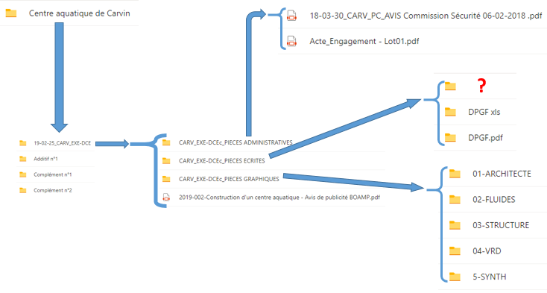

**DOCUMENT TECHNIQUE DT02 : Extrait cahier des charges**

**Extrait du CCTP Ventilation vestiaire :**

La CTA sert exclusivement au renouvellement d’air et permet de respecter les articles L1392-1 et D1332-1 du code de la santé publique qui prévoit un minimum de 22 [m3/h] par occupant. Toutefois ce débit est insuffisant en cas de forte fréquentation et lorsque le taux d’hygrométrie est trop élevé.

Les conditions ETE : 30 [°C] pour 50 % d’humidité relative

Les conditions HIVER : -9 [°C] pour 80 % d’humidité relative

L’air est soufflé à 25 [°C]

Le bâtiment est à une altitude de 23,8 [m].

Le bâtiment est un ERP type X de 2ème catégorie, il peut accueillir 800 personnes au total. On estime le taux d’occupation de l’ensemble des vestiaires à 35 % de la capacité d’accueil.

Le CCTP stipule que le débit réglementaire sera augmenté de 3 [m3/h] par occupant dans la zone Vestiaire.

Caractéristiques CTA de la zone Vestiaire

L’extraction de l’air vicié et l’introduction de l’air neuf seront réalisées par une centrale double flux à échangeur rotatif. L’unité sera de construction autoportante, avec panneaux double peau de 50 mm isolés par de la laine de roche et équipée de pieds.

Le raccordement des gaines se fera par le dessus (configuration VT) ou en ligne (VL) servitude Droite ou Gauche en fonction de l’implantation de chaque CTA.

* Efficacité thermique entre 77% et 88% (selon condition de température et d’hygrométrie),
* Secteur de purge,
* Vitesse de rotation constante du ventilateur par moteur 1 vitesse, alimentation 230 V monophasé ou 400 V triphasé,
* Tachymètre de contrôle de fonctionnement, courroie de remplacement montée,
* Vitesse de rotation variable par variateur de fréquence sur échangeur enthalpique.

**DOCUMENT TECHNIQUE DT03 : Plan**

Vue en élévation

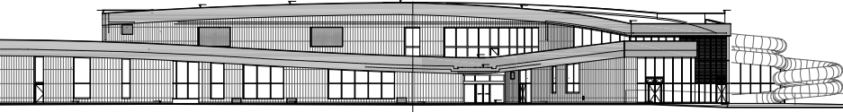

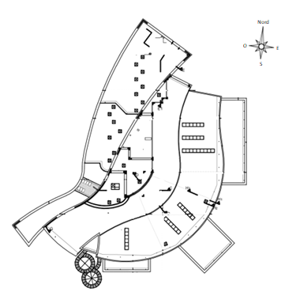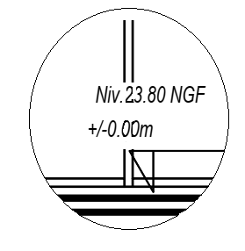

**DOCUMENT TECHNIQUE DT04 : Plan bloc sanitaire public**

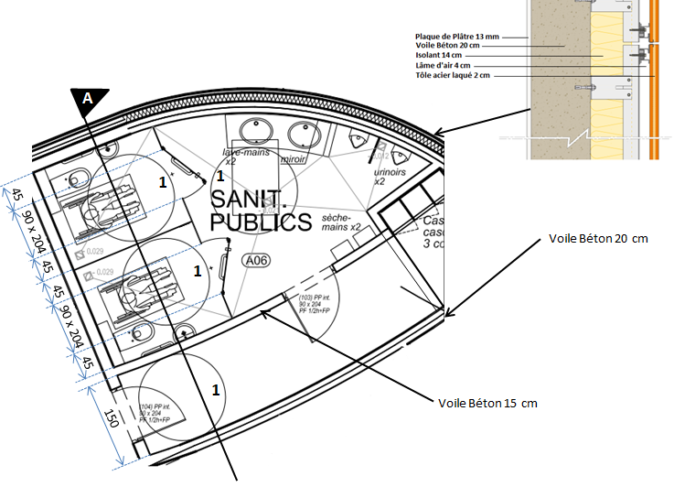

**DOCUMENT TECHNIQUE DT05 : Déshumidification thermodynamique**

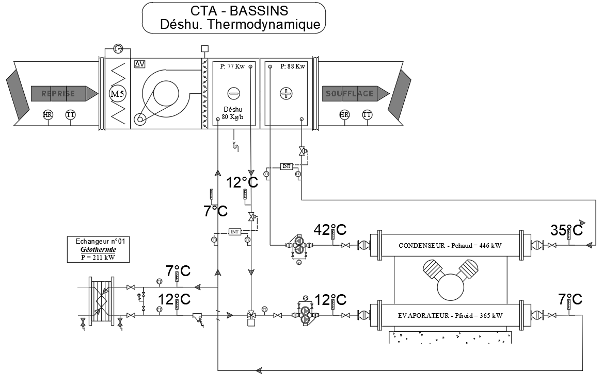

**DOCUMENT TECHNIQUE DT06 : Solution 1 traitement d’air**

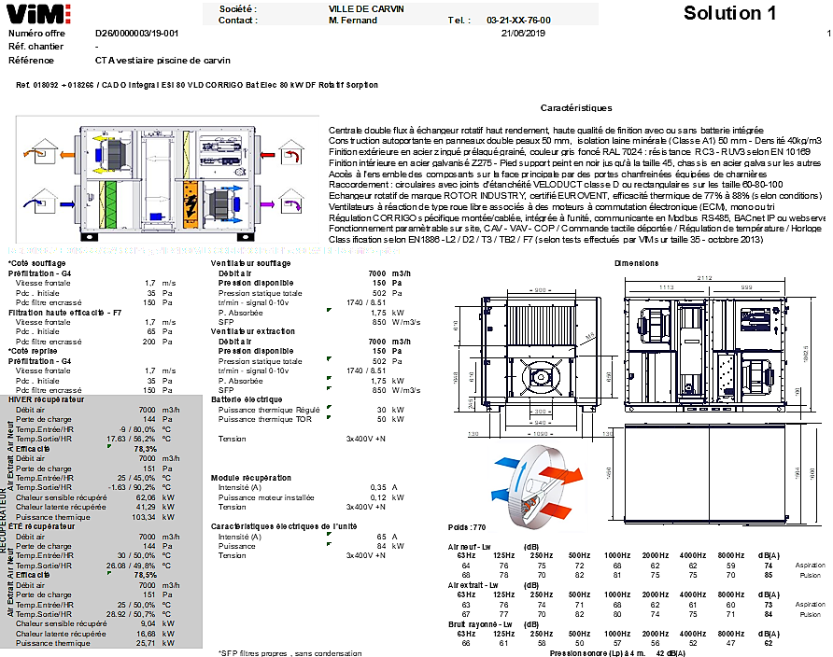

**DOCUMENT TECHNIQUE DT07 : Solution 2 traitement d’air**



**DOCUMENT TECHNIQUE DT08 : Régulateur Corrigo et sondes CO2**

**Régulateur**

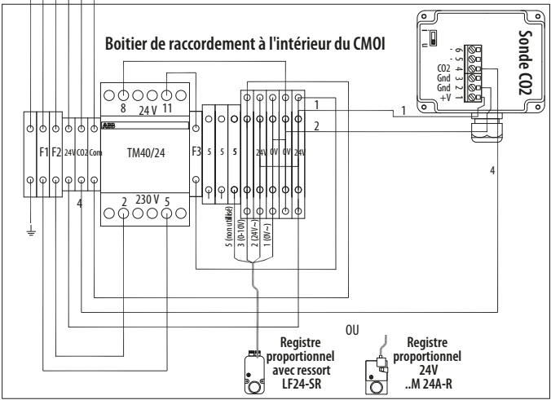

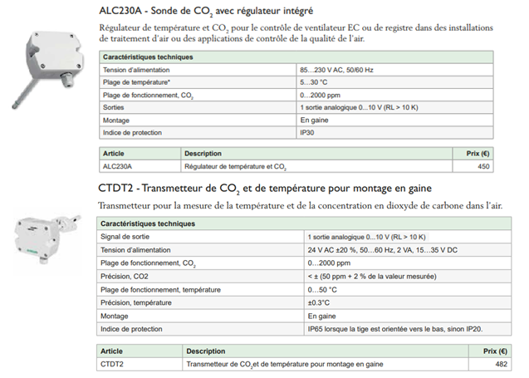

**DOCUMENT TECHNIQUE DT09 : Caractéristiques régulation**

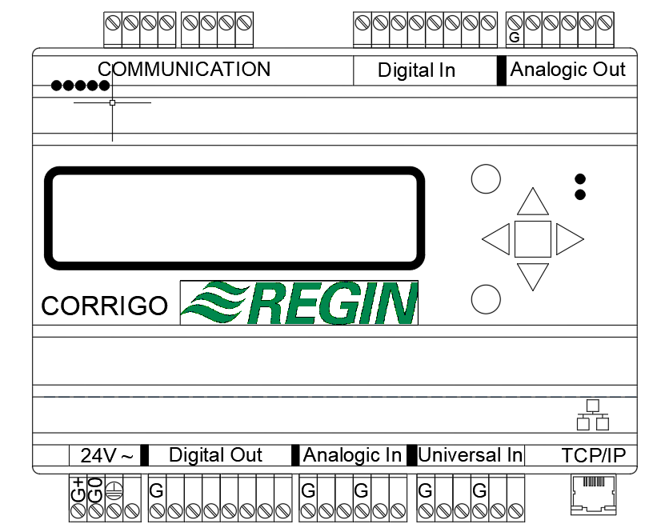

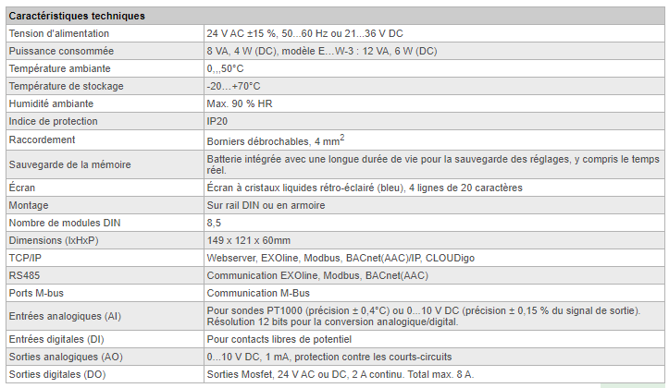

**DOCUMENT TECHNIQUE DT10: Batterie électrique et triac**

**Référence Batterie électrique**



**On utilisera un Triac pour gérer les résistances électriques de marque Regin Modèle TTC 2000**

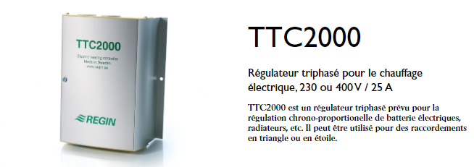

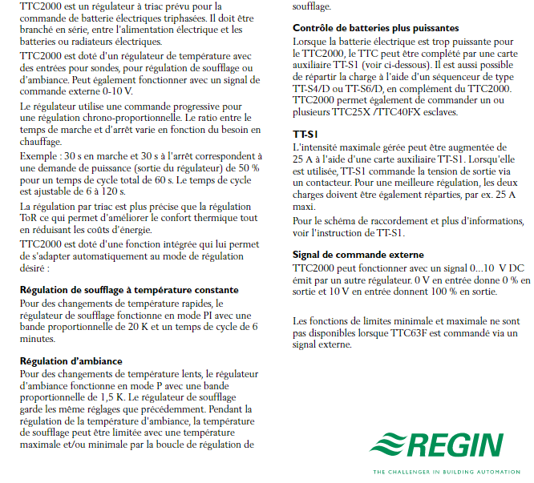

**DOCUMENT TECHNIQUE DT11 : Carte esclave**

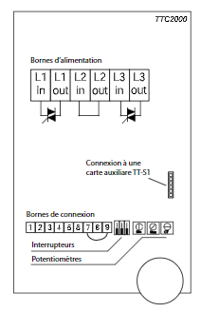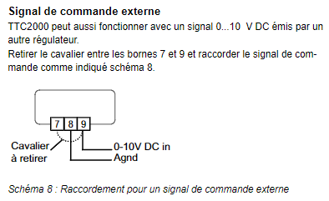

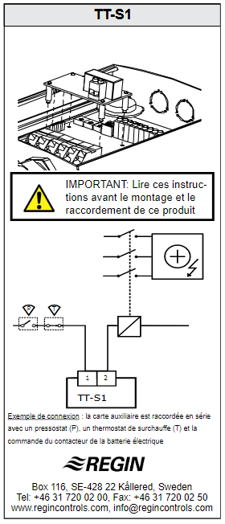

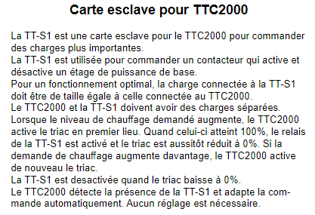

**Exemple de fonctionnement**

**Jusqu’à 15 [kW], le Triac gère seul le premier étage de puissance, mais à partir de 15 [kW], le régulateur Corrigo envoie un signal supérieur à 5 [V] au triac. Le triac est à 100 % du premier étage. Un signal est émis à la carte esclave (TT-S1) qui alimente la bobine du contacteur. Le deuxième étage est alors activé à 100 % de sa puissance (TOR). Le triac se trouve désormais à 0% du premier étage et peut donc à nouveau réguler le complément de puissance en fonction de la tension du signal émis par le Corrigo.**

**DOCUMENT REPONSE DR01 : Schéma forage**

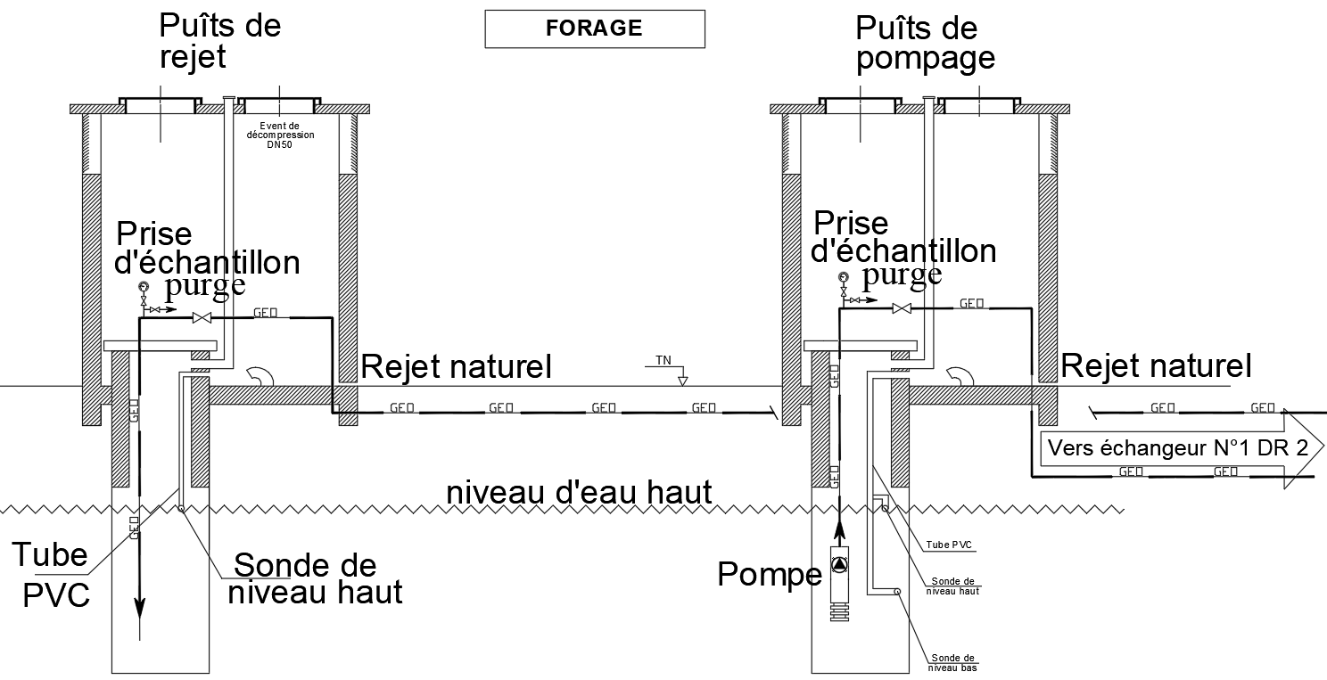

|  |  |  |  |
| --- | --- | --- | --- |
| **Régime d’eau** | **Nom du réseau** | **Couleur** | **Utilité** |
|  | Eau géothermique |  |  |

**DOCUMENT REPONSE DR02 : Schéma primaire PAC**

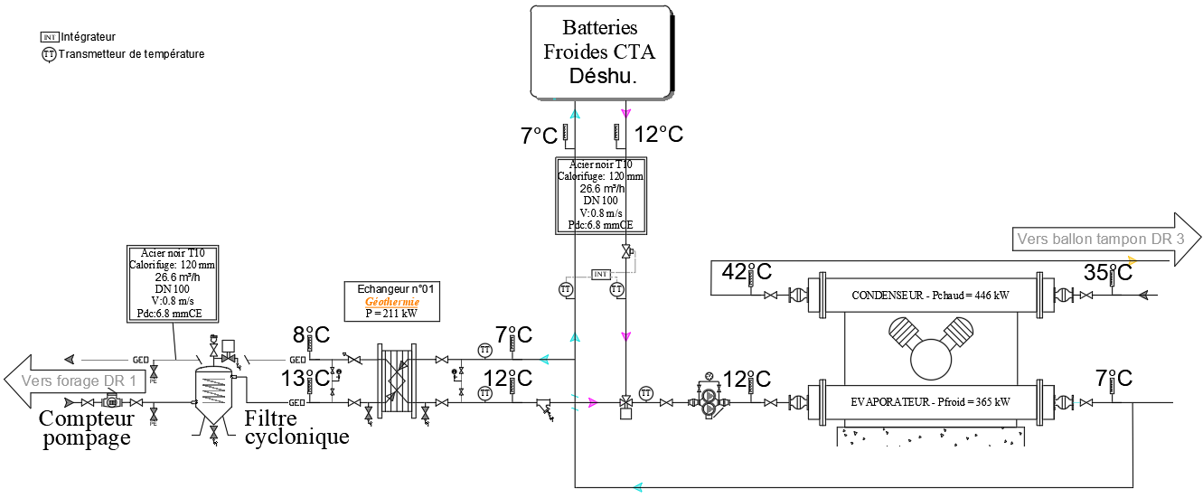

|  |  |  |  |
| --- | --- | --- | --- |
| **Régime d’eau** | **Nom du réseau** | **Couleur** | **Utilité** |
|  | Réseau géothermique sur nappe phréatique |  |  |
|  | Réseau Eau glacée / évaporateur |  |  |
|  | Circuit chauffage (primaire PAC) |  |  |

**DOCUMENT REPONSE DR03 : Schéma secondaire PAC**

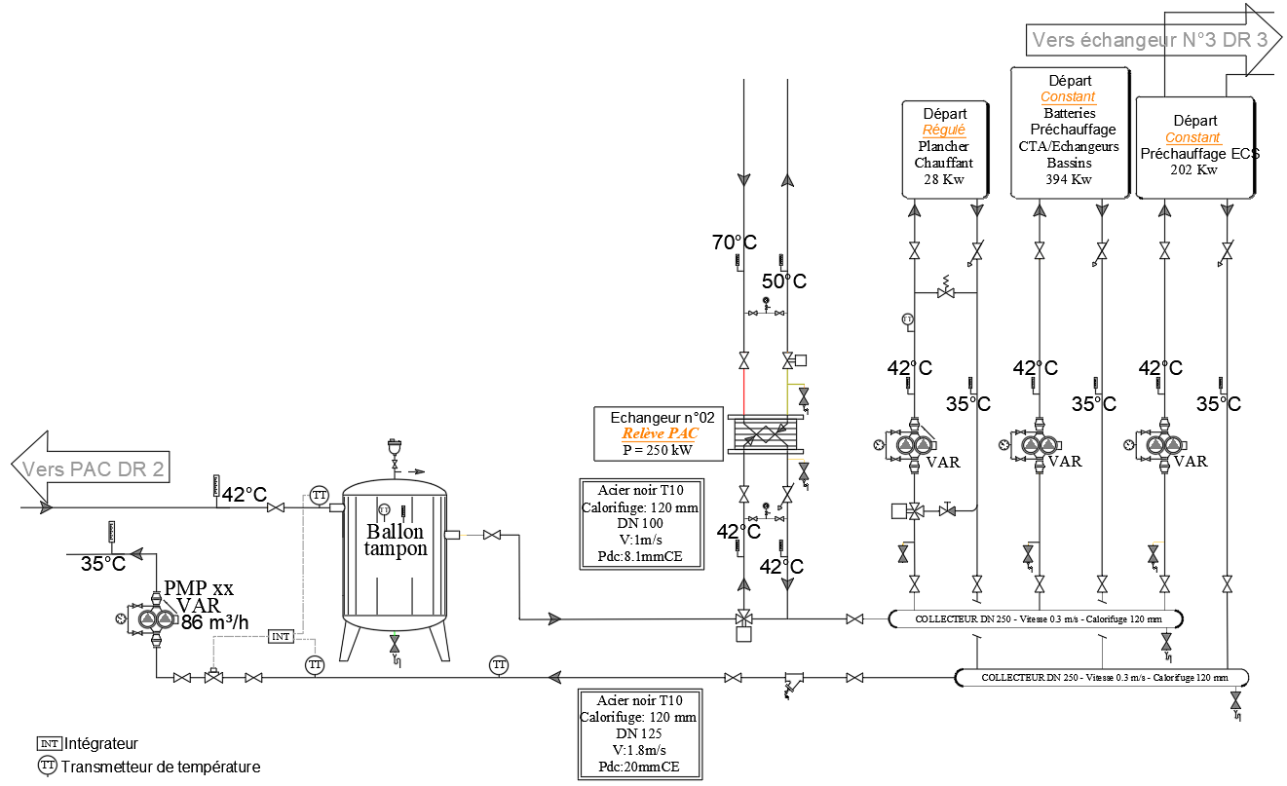

|  |  |  |  |
| --- | --- | --- | --- |
| **Régime d’eau** | **Nom du réseau** | **Couleur** | **Utilité** |
|  | Circuit chauffage (primaire PAC) |  |  |
|  | Réseau de Production de chaleur chaudière |  |  |

**DOCUMENT REPONSE DR04 : Schéma récupération d’énergie sur les eaux usées**

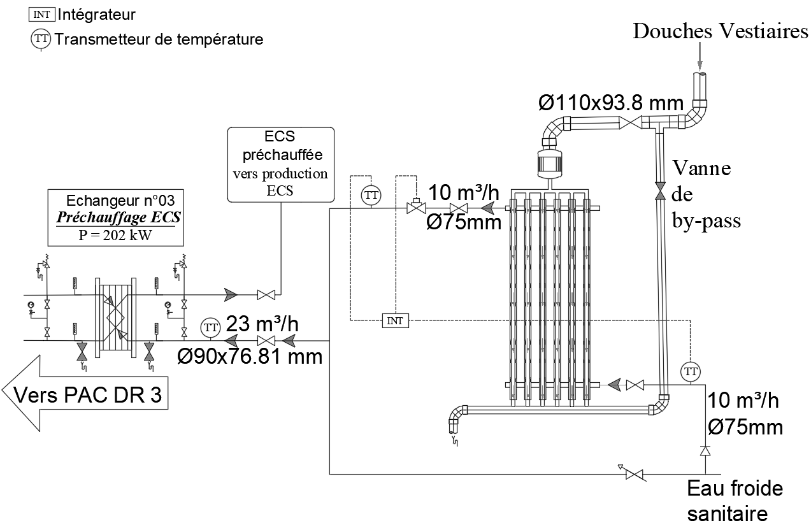

**DOCUMENT REPONSE DR05 : Nomenclature**

|  |  |  |  |
| --- | --- | --- | --- |
| **Index** | **Symbole** | **Nom** | **Fonction** |
| **A** |  |  |  |
| **C** |  |  |  |
| **D** |  |  |  |
| **E** |  |  |  |

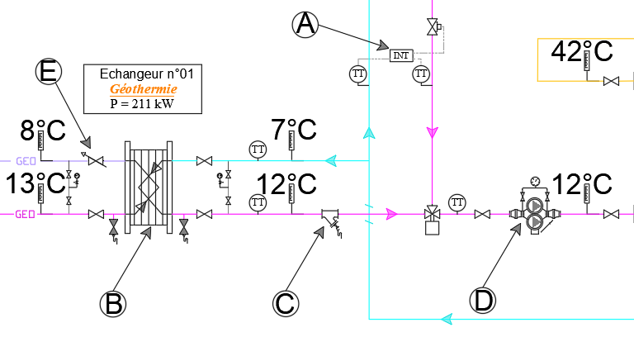

**DOCUMENT REPONSE DR06 : Centrale de traitement d’air**

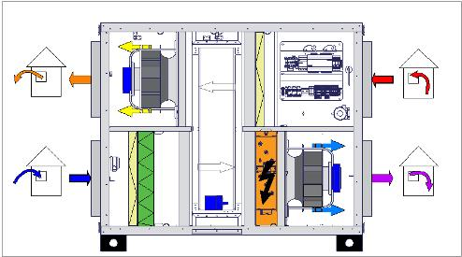

°C

%

°C

%

**NR** : non renseigné

°C

%

°C

%

°C

NR %

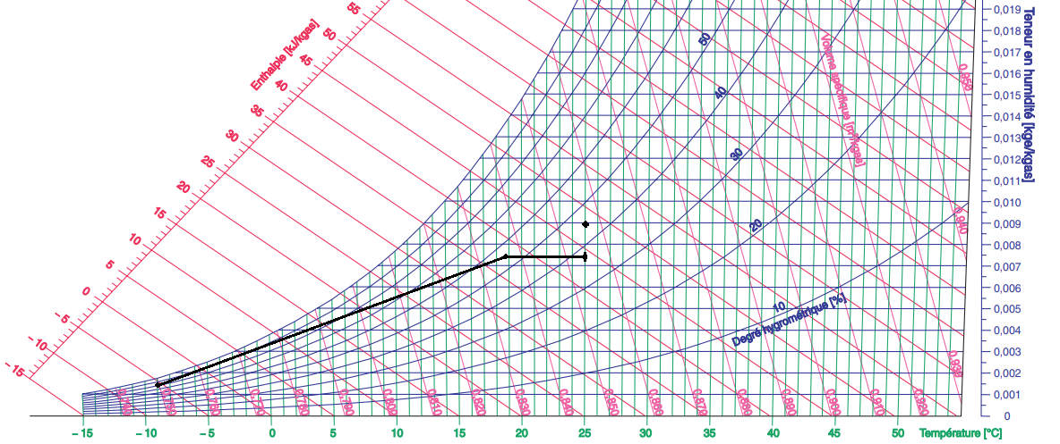**DOCUMENT REPONSE DR07 : Évolution de l’air**

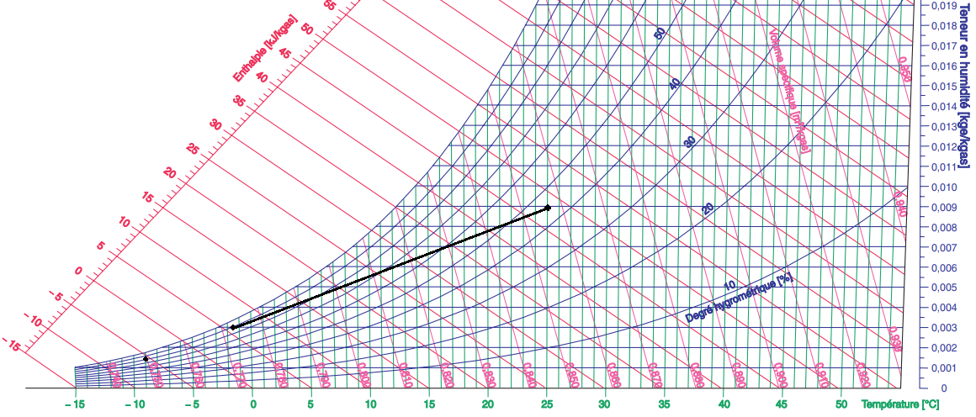

|  |  |  |
| --- | --- | --- |
|  | Sortie échangeur | Soufflage |
| Température sèche [°C] |  |  |
| Volume spécifique [m3/kgas] |  |  |
| Humidité spécifique [geau/kgas] |  |  |
| Humidité relative [%] |  |  |
| Enthalpie spécifique [kJ/kgas] |  |  |

**DOCUMENT REPONSE DR08 : Graphique sonde CO2**

Tension [ ]



CO2[ ]

Tension du signal pour un seuil de 400 PPM :

**DOCUMENT REPONSE DR09 : Plage de fonctionnement**

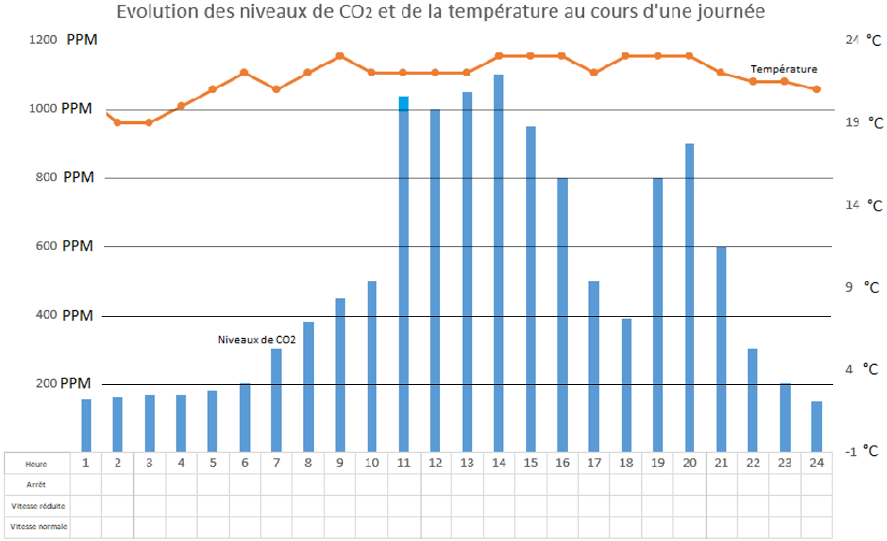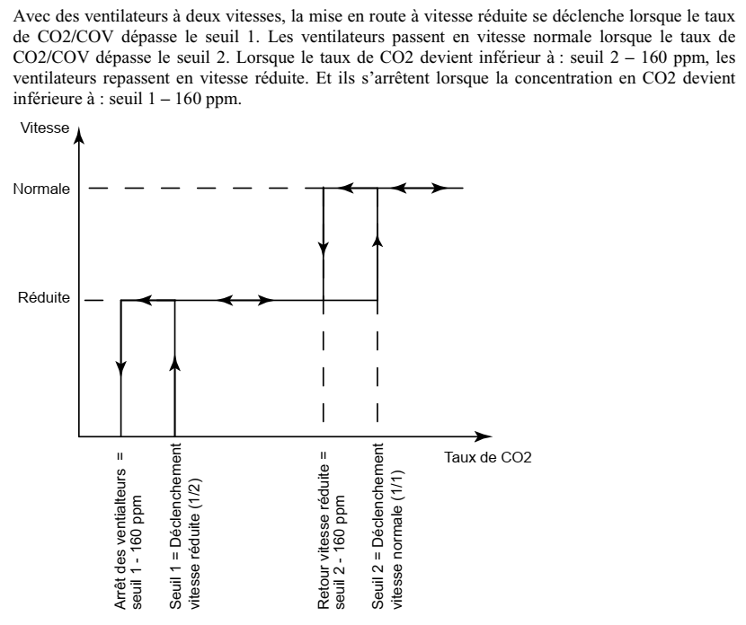

Seuil 1 : 400 ppm

Seuil 2 : 1000 ppm

|  |  |
| --- | --- |
| **Valeur des seuils de déclenchement (mise en marche) et d’arrêt** | |
| Seuil déclenchement vitesse réduite |  |
| Seuil déclenchement vitesse normale |  |
| Seuil retour vitesse réduite |  |
| Seuil arrêt des ventilateurs |  |

**Tableau de fonctionnement horaire des ventilateurs**

|  |  |
| --- | --- |
| **Heures de fonctionnement** | |
| Nombre d’heures de fonctionnement en vitesse réduite : |  |
| Nombre d’heures de fonctionnement en vitesse normale : |  |
| Nombre d’heures à l’arrêt : |  |

**DOCUMENT REPONSE DR10 : Composition tableau**

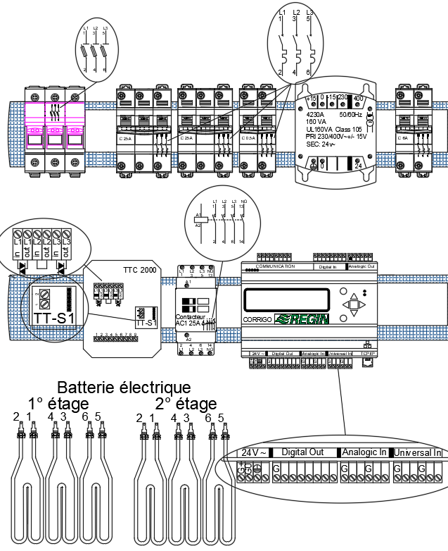

|  |  |  |
| --- | --- | --- |
| **Repère** | **Nom** | **Fonction** |
| **1** |  |  |
| **2** |  |  |
| **3** |  |  |
| **4** |  |  |
| **5** |  |  |

**DOCUMENT REPONSE DR11 : Dessin de câblage**

